Comunicato stampa

Prima autogrù automontante Liebherr per la Polonia

⸺
La nuova MK 88-4.1 va alla Piomar
Concetto di gru taxi: più cantieri possibili in un giorno
La partnership esistente con Liebherr e il buon servizio clienti sono stati determinanti per l'acquisto
L’autogrù automontante MK 88-4.1 è la prima nuova macchina della serie MK in Polonia. L'azienda Piomar sp. z o.o. utilizza già diverse autogrù automontanti dello stabilimento di Ehingen e si affida alla produzione sveva anche per la gru taxi.
Biberach/Riß(Germania), 29 settembre 2023 – Łukasz Fuksa, amministratore delegato dell'azienda di sollevamento polacca Piomar, è venuto di persona a Biberach an der Riß per prendere in consegna la nuova gru: "Abbiamo avuto un'ottima esperienza con il servizio clienti Liebherr per la nostra flotta di autogrù automontanti. La partnership esistente con Liebherr e i parametri della gru ci hanno convinto." La gru compirà i suoi primi sollevamenti in un centro logistico, dove si posano i pannelli del tetto.
Ampia gamma di applicazioni
Tali ristrutturazioni di tetti sono un tipico campo di applicazione delle autogrù automontanti Liebherr. Nei centri urbani densamente popolati, possono esprimere il loro pieno potenziale: il design consente di lavorare vicino all'edificio mantenendo dimensioni compatte e varie inclinazioni. La lunghezza del braccio può quindi essere utilizzata in modo ottimale. Lo speciale concetto di azionamento "Hybrid Power Concept" conferisce all'MK la potenza necessaria per il funzionamento della gru: oltre al funzionamento autarchico tramite un generatore diesel, può funzionare anche in modalità elettrica. Attraverso l’alimentazione con la corrente del cantiere, non solo funziona a zero emissioni locali, ma è anche molto silenziosa. È l'ideale per le aree residenziali o i cantieri che operano anche di notte. Se è necessaria una chiusura stradale, la gru può essere appoggiata anche su mezzo lato entro i suoi parametri operativi, riducendo così l'ingombro e quindi l'area da chiudere.
Gru taxi flessibile
L'MK 88-4.1 può sollevare fino a otto tonnellate, con uno sbraccio massimo di 2.200 kg. Può essere utilizzata a diverse inclinazioni, a 45 gradi offre un'altezza del gancio fino a circa 59 metri e uno sbraccio massimo di 45 metri. La cabina ascensore regolabile in altezza offre una buona visuale sul carico, mentre i sistemi di assistenza intelligente supportano il gruista.
Diversi programmi di guida fanno sì che l'MK 88-4.1 si adatti a molti spazi angusti. Per il trasporto, il montaggio e l'intero funzionamento della gru è necessaria una sola persona. La gru si dispiega in pochi minuti premendo un pulsante e senza altri ausili. Può essere smontata altrettanto rapidamente al termine del lavoro e può partire per il prossimo cantiere. Questo concetto di gru taxi consente di servire facilmente diversi cantieri in un solo giorno.
Informazioni su Piomar
Piomar sp. z o.o., con sede a Cracovia, ha una flotta di 31 gru. 28 di queste sono autogrù automontanti Liebherr dello stabilimento di Ehingen. La flotta sarà ora integrata da una prima autogrù automontante della Liebherr-Werk Biberach GmbH. L'azienda di sollevamento impiega 450 dipendenti.
Informazioni sulla divisione gru a torre di Liebherr
Oltre settant'anni di esperienza fanno di Liebherr uno specialista riconosciuto nel settore della tecnologia di sollevamento in cantieri di ogni tipo. La serie Liebherr Tower Cranes comprende una vasta gamma di gru a torre di alta qualità utilizzate in tutto il mondo. Tra queste figurano: gru a montaggio rapido, a rotazione alta, con braccio regolabile e gru speciali, nonché gru automontanti. Oltre ai prodotti, la divisione Liebherr Tower Cranes propone anche una vasta scelta di servizi a completamento del suo portafoglio: le Tower Crane Solutions, il Tower Crane Center e il Tower Crane Customer Service.
A proposito del gruppo imprenditoriale Liebherr
Il gruppo imprenditoriale Liebherr è un'impresa tecnologica a conduzione familiare con un piano di produzione molto diversificato. L'impresa è annoverata tra i maggiori costruttori di macchine operatrici del mondo, e offre inoltre prodotti e servizi di qualità elevata, rivolti alle esigenze dei clienti, in numerosi altri settori. Il gruppo include oggi oltre 140 società in tutti i continenti, offre occupazione a più di 49.000 collaboratrici e collaboratori e nel 2021 ha conseguito un fatturato consolidato complessivo superiore a 11,6 miliardi di euro. Sin dalla sua fondazione nel 1949 presso la località di Kirchdorf an der Iller nella Germania meridionale, Liebherr persegue lo scopo di convincere i propri clienti grazie a soluzioni ambiziose e contribuire al progresso tecnologico
Immagine
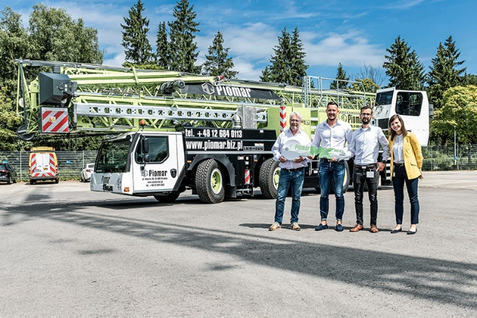

liebherr-handover-mk-88-4-1-piomar.jpg
La prima autogrù automontante per la Polonia è stata ritirata personalmente da Erwin Kloos e Łukasz Fuksa (entrambi di Piomar) a Biberach an der Riß.

Contatto
Astrid Kuzia
Communication Specialist
E-mail: astrid.kuzia@liebherr.com
Pubblicato da
Liebherr-Werk Biberach GmbH
Biberach / Deutschland
www.liebherr.com

